Министерство образования Республики Беларусь

БЕЛОРУССКИЙ ГОСУДАРСТВЕННЫЙ УНИВЕРСИТЕТ

Факультет прикладной математики и информатики

Снежко Лев Владимирович

Конфигурация OSPF с множественным доступом и ее проверка.

Отчет по лабораторной работе № 11,
вариант 26
( “Компьютерные сети”)

студента 3-го курса 3-ой группы

Преподаватель
Рябый В.В.

Минск 2025

Задание на лабораторную работу №11

- Вырезать из таблицы и вставить в отчет исходные данные вашего варианта задания.
Вариант | Сеть 1 - 4
26 | 102.16.1.0/24  102.16.2.0/24  102.16.0.0/24  102.16.4.0/24  102.16.3.0/24

- Реализуйте схему, которая изображена на рисунке 1. Имена хостов и маршрутизаторов подписать по уже принятым правилам.
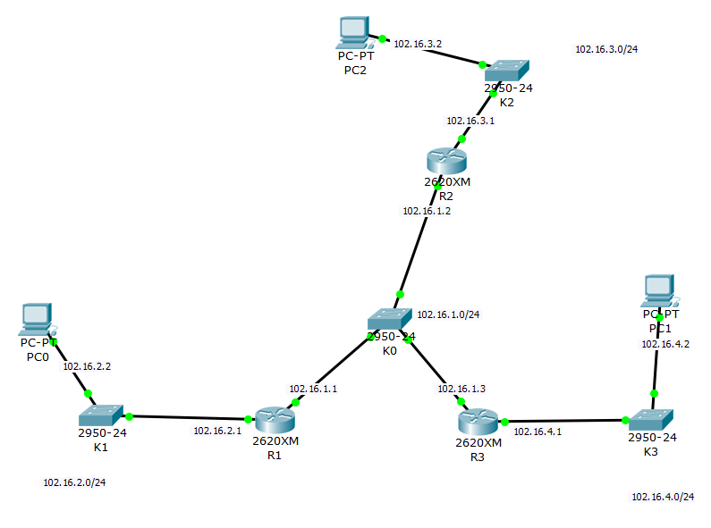
Рисунок 1
- Настройте интерфейсы маршрутизаторов и узлов.
Сохраните текущую конфигурацию в качестве начальной в привилегированном режиме
Вставить скриншоты конфигурирования достаточно одного маршрутизатора и хоста на ваш выбор.
- 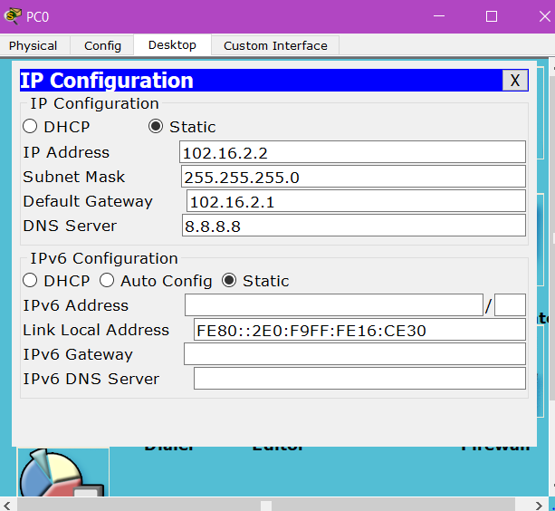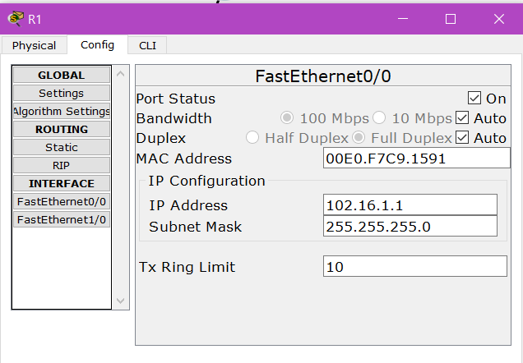
- 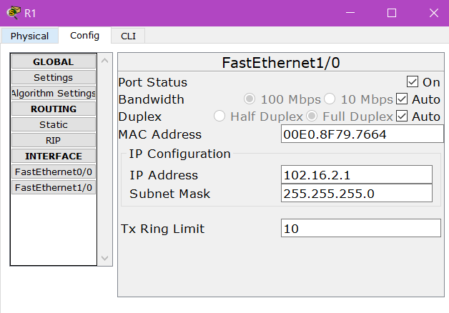

Заполните таблицу 1. По аналогии как в лабораторной работе №10.
Привести хотя бы один скриншот получения ID - маршрутизатора
Таблица 1
n/n | R1 | R2 | R3
1 | 1) 102.16.1.1  2) 102.16.2.1 | 1) 102.16.1.2  2) 102.16.3.1 | 1) 102.16.1.3  2) 102.16.4.1
2 | id(R1)= 102.16.1.1 | id(R2)= 102.16.1.2 | id(R3)= 102.16.4.1

- Настройте OSPF-процесс вначале на маршрутизаторе с наивысшим ID, чтобы он стал DR-маршрутизатором.
Укажите имя устройства и его ID.
Задайте process-id и area-id – ваш номер варианта.
Вставить скриншот настройки.
Выделить на скриншоте параметры Stade и Priority
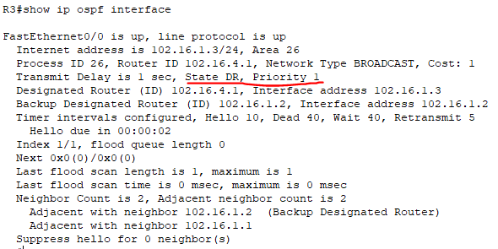
- Настройте OSPF-процесс на маршрутизаторе со вторым наивысшим ID, чтобы он стал BDR-маршрутизатором.
Укажите имя устройства и его ID.
Вставить скриншот настройки.
Выделить на скриншоте параметры Stade и Priority
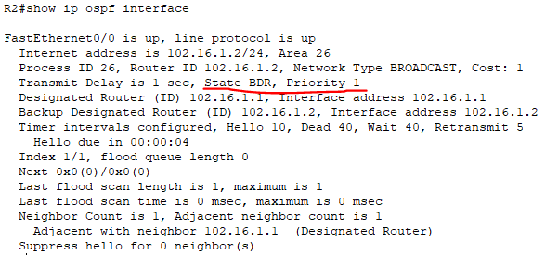

- Настройте OSPF-процесс на маршрутизаторе с самым низким ID, чтобы он стал DRother-маршрутизатором.
Укажите имя устройства и его ID.
Вставить скриншот настройки.
Выделить на скриншоте параметры Stade и Priority
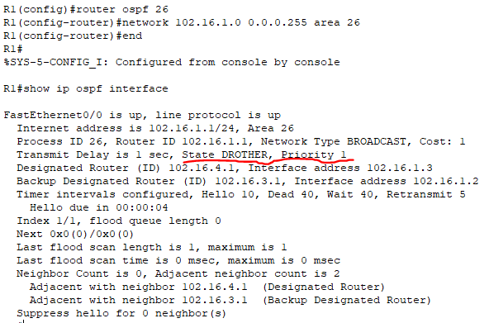

- Процесс конфигурирования и результаты тестирования с помощью команды show ip ospf neighbor должны быть представлены в отчете и прокомментированы.
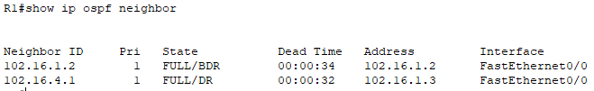
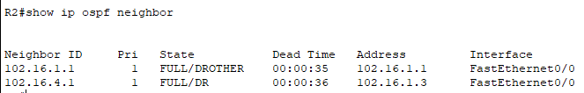
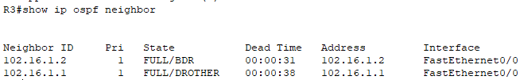
- Проверить взаимодостижимость всех узлов пользователей.
Результат проверки представить в отчете (использовать инструменты пакета).
Вставить скриншоты таблиц маршрутизации всех трех марщрутизаторов (использовать инструмент лупа, и все три таблицы маршрутизации желательно поместить на одном рисунке вместе со схемой сети).
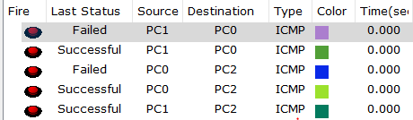
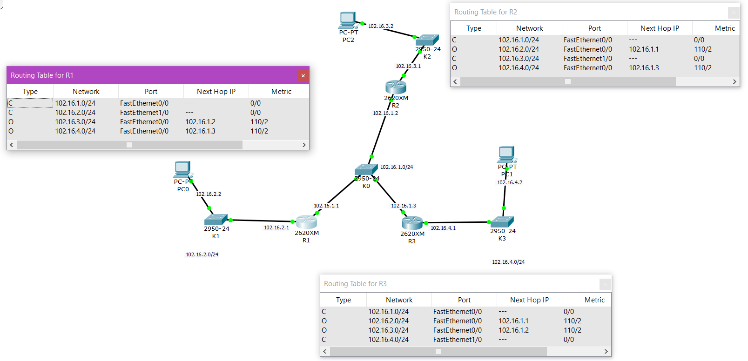
- Используя рисунок 1, создайте новый рисунок 2, на котором подпишите статус порта каждого маршрутизатора: DR, BDR и Drother и их ID.
Вставить рисунок 2 в отчет.
Сохраните модель№1
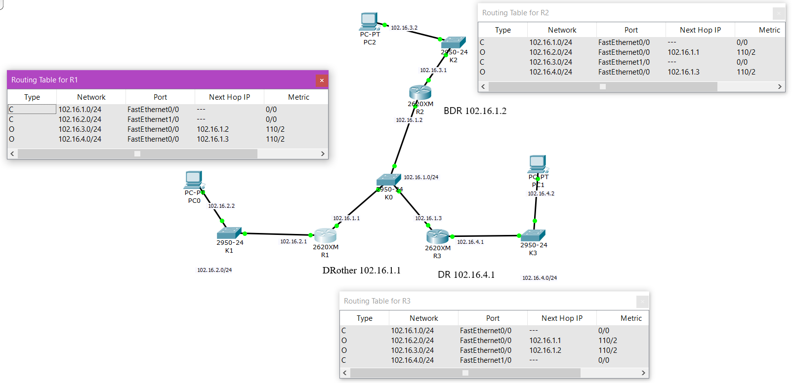
- Заполните таблицу 2 с вашими данными. Первые строки можем перенести из таблицы 1.
Таблица 2
R1 | R2 | R3
1) 102.16.1.1 | 1) 102.16.1.2 | 1) 102.16.1.3
2) 102.16.2.1 | 2) 102.16.3.1 | 2) 102.16.4.1
ID-102.16.1.1 | ID-102.16.1.2 | ID-102.16.4.1
Priority=1 | Priority=1 | Priority=1
State  DRother | State  BDR | State  DR

- Исследуем, как проходят OSPF-процессы после изменения приоритетов.
Используйте команду ip ospf priority interface, чтобы изменить приоритет OSPF маршрутизаторов на следующие значения:
  - 255 для DRother-маршрутизатора;
  - 100 для DR-маршрутизатора;
  - 0 для BDR-маршрутизатора.
Скриншоты команд изменения приоритета вставить в отчет.
- Закройте и опять активируйте интерфейсы FastEthernet0/0, чтобы запустить OSPF-процессы.
- Используя команды show ip ospf neighbor для проверки отношений соседства, show ip ospf interface, поясните, что получилось в результате изменения приоритета OSPF маршрутизаторов.
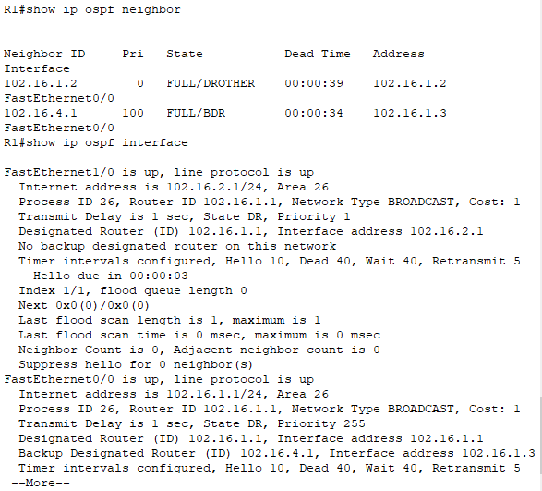
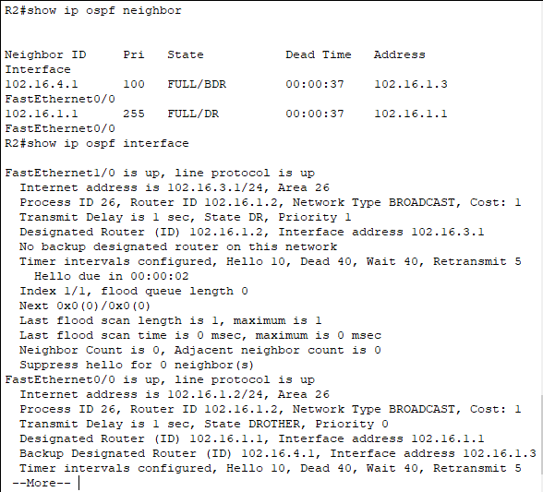
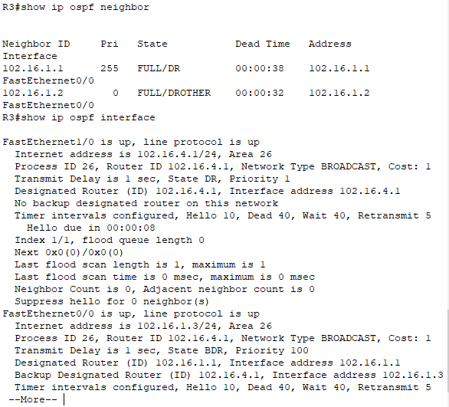
Нетрудно видеть, что новым DR стал R1 (priority 255), BDR – R3 (priority 100), DRother – R2 (priority 0). Стоит заметить, что это справедливо лишь если интерфейсы включались в порядке убывания приоритета, поскольку если в сети уже назначен, например, DR, то даже если в сети появится роутер с более высоким приоритетом, то он не станет новым DR.
Выдать старые отношения соседства (до изменения приоритета).

Выдать новые отношения соседства (после изменения приоритета).
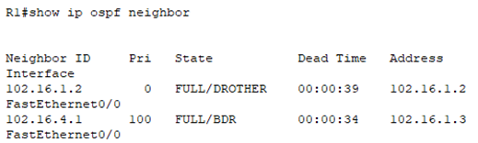
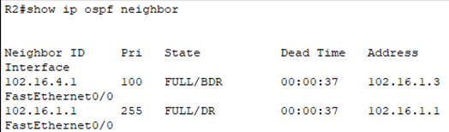
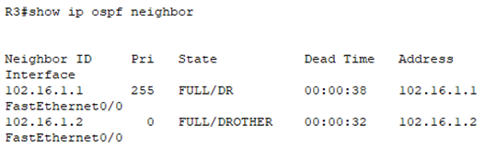
- По аналоги как в пункте 9 создайте рисунок 3.
На рисунке 3 подпишите приоритеты и статус.
Сравните рисунки 2 и 3 и сделайте вывод.
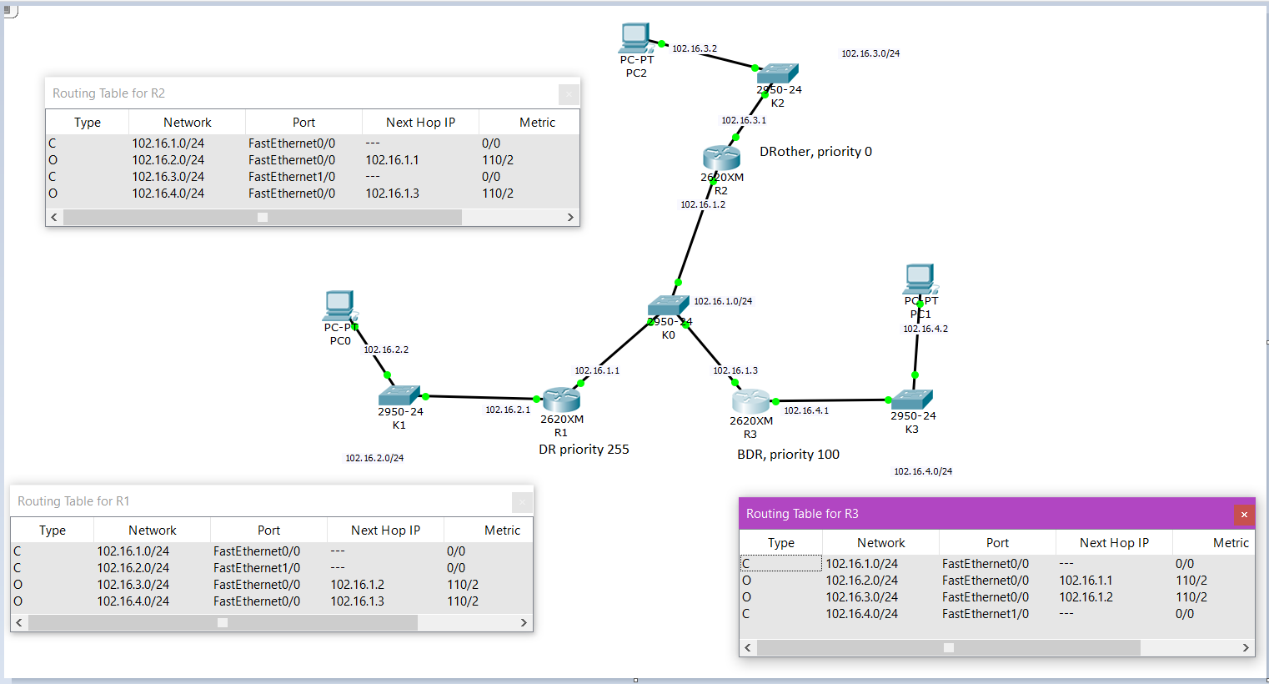
Изменились роли узлов в сети. Подробнее об этом выше (см. п.15)
- Заполнить таблицу 3 (первые строки это копия таблицы 2 пункта 10). Проанализировать содержимое таблицы 3.
Таблица 3
R1 | R2 | R3
1) Fa0/0 102.16.1.1 | 1) Fa0/0 102.16.1.2 | 1) Fa0/0 102.16.1.3
2) Fa0/1 102.16.2.1 | 2) Fa0/1 102.16.3.1 | 2) Fa0/1 102.16.4.1
До изменения приоритета
ID-102.16.1.1 | ID-102.16.1.2 | ID-102.16.4.1
Priority=1 | Priority=1 | Priority=1
State = DRother | State = BDR | State = DR
После изменения приоритета
ID-102.16.1.1 | ID-102.16.1.2 | ID-102.16.4.3
Priority=255 | Priority=0 | Priority=100
State=DR | State=DRother | State=BDR

- Проверить взаимодостижимость всех хостов пользователей.
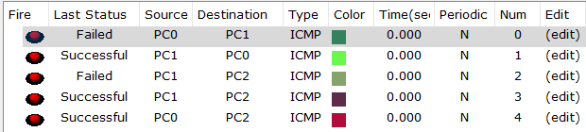
- Перед сохранением файла с отчетом в колонтитуле обновить поле “FileName”.
То есть должно стоять имя файла вашего отчета. Убрать имя user-a и вставить свое ФИО.
Не забываем вставить титульный лист.

